CUS-101 (DELTA SERİSİ) SIRTLIKSIZ BANK
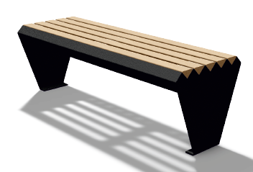
Ürünün konstrüksiyonu, her biri min. 3-5 mm kalınlığındaki sac malzemeden lazer kesimde kesilme suretiyle imal edilen 7 parçadan oluşmaktadır. Zemine oturan sac parçanın üzerinde 45±5 mm’lik kenarlara sahip tepe açısı 90 derece olan bir ikizkenar üçgenin kenarları şeklinde, en uç noktası min. 4 mm pahlı kesilen birbirini takip eden zigzag desen lazer kesimde kesilmek suretiyle üretilir. Bu sac aya parçası iki taraftan daralarak zemine 110±5 derece açı yaparak iner ve yere oturan flanş kısmının uzunluğu 200±5 mm, genişliği ise min. 50 mm’dir. Ayak parçasının zemine oturan flanş kısmı abkant bükümde 5±2 mm radüsle 90 derece muntazam bir şekilde bükülerek imal edilmelidir ve bankın min.2 adet taşıyıcı sac ayak parçası olmalıdır. Ayak sac parçasının kesilen üçgen zigzag desenlerinin tam hizasına düzgün bir şekilde kaynaklanan oturma ahşaplarının altındaki zigzag feder sac parçası 100±2mm genişliğinde min. 3 mm kalınlıkta olup lazer kesimde kesilerek üretilir. Abkant bükümde 5±2mm radüs ile 90 derece ayak parçasının üstündeki üçgenler ile oluşan zigzag desenini oluşturacak şekilde bükülerek imal edilir. Sac konstrüksiyonu boydan boya birbirine kaynaklanarak bağlayan kapama sac parçası 1340±2mm olacak şekilde lazer kesimde kesilerek imal edilir. Kapama sac parçası 5±2 mm radüs ve 115±5 derece olacak şekilde abkant bükümde muntazam bir şekilde bükülerek üretilmelidir. Toplam konstrüksiyon 2 ayak sacı, 2 kapama parçası ve 3 zigzag feder parçası olmak üzere toplam 7 parçadan oluşmalıdır. Toplam sac konstrüksiyon bir araya getirildikten sonra kumlanmalı, astarlanıp elektrostatik toz fırın boya ile boyanmalıdır.
İşlem yapılacak yüzey ilk olarak SA 2.5 kalitesinde kumlanarak yüzey üzerindeki pas, yağ, cüruf vb. temizlenecektir. Yüzeye ikinci proses olarak çinko esaslı 80 µ astar toz boya uygulanacak, son proses olarak polyester esaslı 80 µ toz boya uygulanarak renklendirilecektir. Astar toz boya yüksek korozyon dirençli olacaktır. Son kat boya UV dayanımlı olacak, kurşun ihtiva etmeyecektir. Uygulama aşağıdaki normlara göre test edilip ilgili özelliklerde olacaktır,
-TS EN ISO 9227 normuna göre 1440 saat C5-M yüksek korozyon sınıfına uygun olacaktır.
- TS EN 6270-1 normuna göre 720 saat neme dayanıklı olacaktır.
- BS-EN 71-3:2013 ve A1:2014 normlarına göre toksik element içermeyecektir.
- Poliaromatik hidrokarbon (PAH) içermeyecektir.
- TS EN 71-2 normuna göre alevlenmeme özelliğine sahip olacaktır.
- TS EN 71-3 normuna göre element göçü bulunmayacak özelliğine sahip olacaktır.
- TS EN ISO 2409 normuna göre yapışma mukavemeti çok iyi seviyede olacaktır.
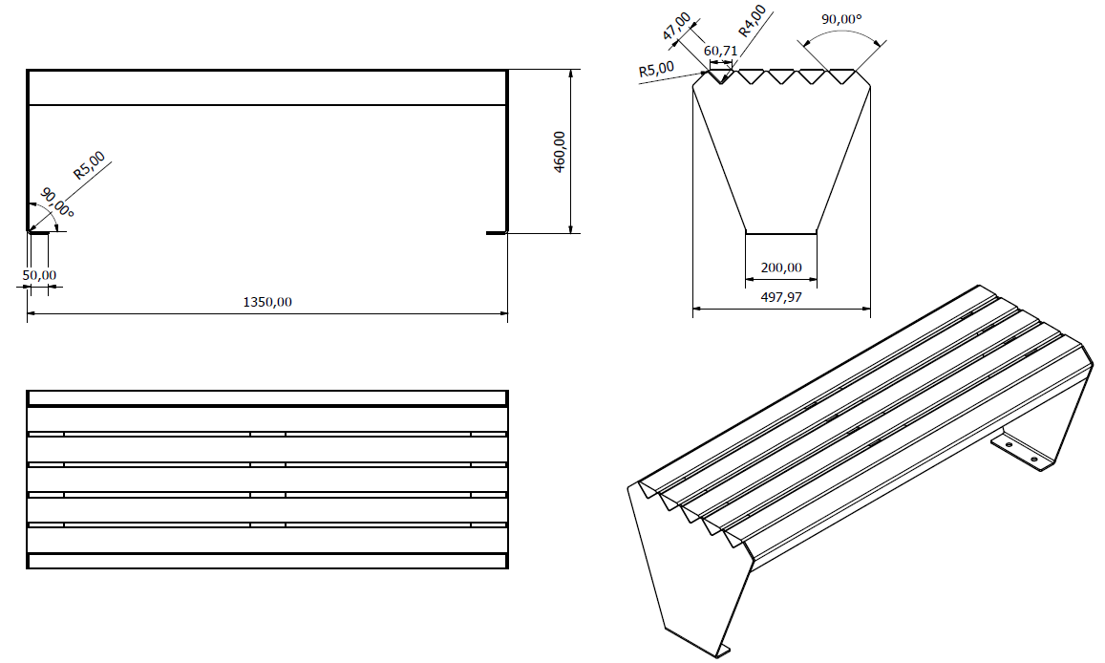Ürünün yerden yüksekliği 460±2mm’dir. Toplam genişliği 498±2 mm, oturma genişliği ise 410±2mm’dir. Ürünün toplam uzunluğu 1350±2mm’dir.
Ahşap 1.sınıf kalite Montreal çamından yapılan Accoya olmalıdır. Ahşap üzerinde poliüretan mat vernik, tik yağı, bezir yağı veya benzeri yağlar gibi işlemler uygulanmalıdır.
Bir 60x60 mm ölçülerinde kerestenin köşegeninden iki eş ikizkenar üçgen şeklinde kesilen ahşap parçaların her birinin boyu 1350 mm olmalı, 90 derece tepe noktasındaki köşesine min. 4mm diğer köşelerine ise min.5 mm pah kırılmalıdır. Ahşaplar zigzag federlerin üzerlerine yerleştirilerek saclarla eş hizada olacak şekilde sac parçaların üzerindeki üçgen zigzag deseni dolduran bir görüntü ortaya çıkarıp zigzag federlere Spax vidalar yardımıyla detaylar altta kalacak şekilde montajlanmalıdır.
Bank 3 kişinin oturmasına olanak sağlayacak şekilde tasarlanmalıdır.
Bank TSE (TS 7941) standartlarına uygun olarak üretilmeli ve belgeye sahip olmalıdır.

